BỘ TƯ PHÁP  ------- | CỘNG HÒA XÃ HỘI CHỦ NGHĨA VIỆT NAM  Độc lập - Tự do - Hạnh phúc  ---------------
Số: 12/2014/TT-BTP | Hà Nội, ngày 26 tháng 4 năm 2014

THÔNG TƯ
QUY ĐỊNH VỀ MẪU; NGUYÊN TẮC SỬ DỤNG TRANG PHỤC; NGUYÊN TẮC CẤP PHÁT, SỬ DỤNG THẺ THỪA PHÁT LẠI
Căn cứ Nghị quyết số 36/2012/QH13 ngày 23 tháng 11 năm 2012 của Quốc hội khóa XIII về việc tiếp tục thực hiện thí điểm chế định Thừa phát lại;
Căn cứ Nghị định số 61/2009/NĐ-CP ngày 24 tháng 7 năm 2009; Nghị định số 135/2013/NĐ-CP ngày 18/10/2013 của Chính phủ sửa đổi, bổ sung tên gọi và một số điều của Nghị định số 61/2009/NĐ-CP ngày 24 tháng 7 năm 2009 về tổ chức và hoạt động của Thừa phát lại thực hiện thí điểm tại thành phố Hồ Chí Minh;
Căn cứ Nghị định số 22/2013/NĐ-CP ngày 13 tháng 3 năm 2013 của Chính phủ quy định chức năng, nhiệm vụ, quyền hạn và cơ cấu tổ chức của Bộ Tư pháp;
Theo đề nghị của Tổng cục trưởng Tổng cục Thi hành án dân sự,
Bộ trưởng Bộ Tư pháp ban hành Thông tư quy định về mẫu; nguyên tắc sử dụng trang phục; nguyên tắc cấp phát, sử dụng Thẻ Thừa phát lại.
Chương I
QUY ĐỊNH CHUNG
Điều 1. Phạm vi điều chỉnh
Thông tư này quy định về mẫu; nguyên tắc sử dụng trang phục; nguyên tắc cấp phát, sử dụng Thẻ Thừa phát lại.
Điều 2. Đối tượng áp dụng
Thông tư áp dụng đối với Thừa phát lại, Thư ký nghiệp vụ, Văn phòng Thừa phát lại; các cơ quan, tổ chức, cá nhân có liên quan trong việc thực hiện thí điểm chế định Thừa phát lại.
Điều 3. Nguyên tắc chung
1. Thừa phát lại, Thư ký nghiệp vụ làm việc tại trụ sở Văn phòng Thừa phát lại và khi hành nghề ngoài trụ sở Văn phòng đều phải mặc trang phục Thừa phát lại. Thừa phát lại phải sử dụng Thẻ khi hành nghề.
2. Việc cấp; sử dụng trang phục, Thẻ Thừa phát lại phải đúng mục đích, đúng đối tượng, đúng chế độ theo quy định của pháp luật.
3. Nghiêm cấm việc sử dụng trang phục, Thẻ Thừa phát lại để thực hiện các hành vi trái pháp luật.
Chương II
MẪU, MÀU SẮC TRANG PHỤC THỪA PHÁT LẠI
Điều 4. Về trang phục
1. Trang phục quy định tại Thông tư này bao gồm: quần áo thu đông, áo măng tô, quần áo xuân hè ngắn tay, áo sơ mi dài tay, váy ngắn, thắt lưng da, giầy da, bít tất, caravat, mũ mềm, ve áo, biển hiệu, logo.
Chi tiết mẫu trang phục Thừa phát lại được thể hiện bằng hình ảnh tại Phụ lục ban hành kèm theo Thông tư này.
2. Chất liệu trang phục đảm bảo đẹp, chất lượng.
Điều 5. Trang phục nam
1. Áo thu đông mặc ngoài
a) Màu sắc: Vải màu xanh đen;
b) Chất liệu: Vải Gabađin len hoặc tương đương;
c) Kiểu dáng: Kiểu áo vest khoác ngoài, hai thân trước có 4 túi ốp ngoài (2 túi ngực, 2 túi dưới), nắp túi hình cánh dơi, giữa túi có đường gân nổi; ve áo hình chữ V; ngực áo một hàng khuy, bốn cúc nhựa cùng màu áo; vai áo có đỉa vai, ken vai làm bằng mút; tay áo suông không xẻ; vạt áo vuông; sống áo có xẻ sau; lót áo toàn thân trước, lót lửng thân sau đồng màu với vải chính; toàn bộ ve áo, cổ áo, nẹp áo, túi áo và bác tay đều diễu hai đường may.
2. Quần
a) Màu sắc: Quần cùng màu với áo thu đông mặc ngoài, dùng chung cho các mùa xuân, hè, thu, đông;
b) Chất liệu: cùng chất liệu với áo thu đông mặc ngoài;
c) Kiểu dáng: Quần may kiểu âu phục nam, có hai ply lật; hai túi sườn dọc chéo, cửa quần sử dụng khóa kéo cùng màu vải, phía trong đầu cạp có cúc nhựa hãm, giữa đầu cạp đính móc inox; cạp quần có sáu dây đỉa chia đều hai bên; thân sau quần có một túi hậu, không nắp cài khuy nhựa.
3. Áo sơ mi dài tay
a) Màu sắc: Vải màu trắng;
b) Chất liệu: Vải pêvi 7288 hoặc tương đương;
c) Kiểu dáng: Kiểu áo sơ mi cổ đứng, dài tay; nẹp áo lật vào trong; tay có măng séc và đính hai cúc để điều chỉnh độ rộng của tay áo, cúc áo bằng nhựa cùng màu với màu của áo; có một túi phía trên ngực trái, bị túi đáy lượn tròn, miệng túi may một đường 03cm; gấu áo bằng.
4. Áo xuân hè ngắn tay
a) Màu sắc: Vải màu xanh da trời đậm;
b) Chất liệu: Vải pêvi 7288 hoặc tương đương;
c) Kiểu dáng: Kiểu áo cổ đứng có chân, ngắn tay, có nẹp bong ở ngực và tay áo; một hàng khuy nhựa màu trắng; ngực có 2 túi nổi ngoài, nắp túi hình cánh dơi, giữa túi có đường gân nổi; thân sau cầu vai chấp hai bên; toàn bộ cổ áo, gấu áo, tay áo và nẹp túi áo có diễu 2 đường may.
5. Áo măng tô
a) Màu sắc: Xanh đen;
b) Chất liệu: Vải Gabađin len hoặc tương đương;
c) Kiểu dáng: Kiểu áo cài thẳng có 3 khuy chìm, cúc nhựa cùng màu vải, ve cổ hình chữ K (ve thụt, cổ thò); xẻ sau; phía trong áo có túi lót, phía ngoài có dây dựng vải; hai túi cơi làm chéo; có cá tay đầu nhọn đính 1 cúc nhựa cùng màu; các đường diễu nổi 0,8 cm, toàn bộ thân áo được dựng canh tóc, vải lót đồng màu với vải chính, ken vai làm bằng mút;
d) Đối với các tỉnh phía Nam, do điều kiện khí hậu và trong phạm vi kinh phí của Văn phòng Thừa phát lại dùng để may sắm trang phục, Trưởng Văn phòng Thừa phát lại xem xét, quyết định chuyển đổi trang phục một áo măng tô thành hai áo xuân hè để phù hợp với điều kiện thời tiết địa phương.
Điều 6. Trang phục nữ
1. Áo thu đông mặc ngoài
a) Màu sắc: Vải màu xanh đen;
b) Chất liệu: Vải Gabađin len hoặc tương đương;
c) Kiểu dáng: Kiểu áo vest nữ khoác ngoài, có 2 túi ốp ngoài phía dưới, nắp túi hình cánh dơi, thân trước và thân sau đều có hai chiết ly dọc; ve áo hình chữ V, ngực áo một hàng khuy, bốn cúc nhựa cùng màu áo; vai áo có đỉa vai, ken vai làm bằng mút; tay áo suông không xẻ; vạt áo vuông; sống áo có xẻ sau; lót áo toàn thân trước, lót lửng thân sau đồng màu với vải chính; toàn bộ ve áo, cổ áo, nẹp áo, túi áo và bác tay đều diễu hai đường may.
2. Quần, váy
a) Màu sắc: Quần, váy cùng màu với áo thu đông mặc ngoài; Quần dùng chung cho các mùa xuân, hè, thu, đông; Váy dùng cho mùa xuân, hè;
b) Chất liệu: Cùng chất liệu vải với áo thu đông mặc ngoài;
c) Kiểu dáng: Quần may kiểu âu phục nữ, ly chìm, 2 túi quần dọc chéo; cửa quần có khóa kéo đầu cạp có một móc và một cúc nằm trong; quần có sáu đỉa chia đều hai bên; thân sau quần có một túi hậu, không nắp cài khuy nhựa; Váy dáng bút chì, dài ngang đầu gối, xẻ xau, có hai túi cạnh phía trước.
3. Áo sơ mi dài tay
a) Màu sắc: Vải màu trắng;
b) Chất liệu: Vải pêvi 7288 hoặc tương đương;
c) Kiểu dáng: Cổ cài (đứng); nẹp áo lật vào trong; cúc áo nhựa, cùng màu với màu vải áo; gấu áo bằng; thân trước áo có hai chiết ly từ gấu lên ngực áo, thân sau cũng có hai chiết ly từ gấu lên; tay áo có măng séc, có hai cúc.
4. Áo xuân hè ngắn tay
a) Màu sắc: Vải màu xanh da trời đậm;
b) Chất liệu: Vải pêvi 7288 hoặc tương đương;
c) Kiểu dáng: Cổ cài (đứng), cộc tay hoặc dài tay; nẹp áo lật ngoài; một hàng khuy nhựa màu trắng; ngực có 2 túi nổi ngoài, nắp túi hình cánh dơi, giữa túi có đường gân nổi; thân trước áo có hai chiết ly từ gấu lên ngực áo, thân sau có hai chiết ly từ gấu lên; toàn bộ cổ áo, gấu áo bằng; gấu áo, tay áo và nẹp túi áo có diễu 2 đường may.
5. Áo măng tô
a) Màu sắc: Xanh đen;
b) Chất liệu: Vải Gabađin len hoặc tương đương;
c) Kiểu dáng: Kiểu áo cài thẳng có 3 khuy chìm, cúc nhựa cùng màu vải, ve cổ hình chữ K (ve thụt, cổ thò); xẻ sau; phía ngoài có dây lưng vải; hai túi cơi làm chéo; có cá tay đầu nhọn đính 1 cúc nhựa cùng màu; các đường diễu nổi 0,8 cm, toàn bộ thân áo được dựng canh tóc vải lót đồng màu với vải chính, ken vai làm bằng mút;
d) Đối với các tỉnh phía Nam, do điều kiện khí hậu và trong phạm vi kinh phí của Văn phòng Thừa phát lại dùng để may sắm trang phục, Trưởng Văn phòng Thừa phát lại xem xét, quyết định chuyển đổi trang phục một áo măng tô thành hai áo xuân hè để phù hợp với điều kiện thời tiết địa phương.
Điều 7. Trang phục khác được trang bị chung cho cả nam và nữ
1. Logo: được gắn phía trước mũ và phía trên cánh tay phải của áo thu đông và áo xuân hè với kích thước phù hợp với kích thước của loại trang phục được gắn.
Biểu tượng Thừa phát lại hình ô van, kích thước theo chiều dài từ đỉnh cạnh trên đến điểm cuối của cạnh dưới là 6cm, chiều ngang 4cm; viền đỏ, trắng, nền xanh da trời nhạt; cạnh trên cùng lượn sóng kiểu cánh chim, cạnh dưới thuôn nhọn, phía trên của cạnh dưới là 3 đường cong màu trắng và đỏ và biểu tượng bánh răng xe màu vàng; ở giữa lặp lại biểu tượng có kích thước nhỏ hơn, nền đỏ, in dòng chữ “THỪA PHÁT LẠI” màu vàng; có hai bông lúa màu vàng đặt cân đối ở hai bên.
2. Biển hiệu: Biển hiệu hình chữ nhật, được làm bằng kim loại phủ nhựa bóng; nền màu xanh cửu long; chiều dài 80mm, rộng 20mm; đường viền ngoài rộng 1,5mm; cân đối từ trên xuống là tên Văn phòng Thừa phát lại, phía dưới ghi họ tên; hàng cuối ghi chức danh (Thừa phát lại hoặc Thư ký nghiệp vụ).
Biển hiệu được đeo trước ngực trái khi hành nghề.
3. Caravat: Màu xanh đen, Vải Gabađin len hoặc tương đương, có độ dài, rộng vừa phải; kiểu thắt sẵn, có khóa kéo, chốt hãm tự động.
4. Mũ mềm nam
a) Màu sắc: Xanh đen;
b) Chất liệu: Vải Gabađin len hoặc tương đương;
c) Kiểu dáng: Theo kiểu mũ mềm triều tiên, lưỡi trai rời, đỉnh mũ hình ô van theo số đo đầu, 2 điểm cuối của lưỡi trai có dây viền cùng mầu 1,2 cm, có hai cúc bọc đính 2 bên; mỗi bên thành mũ có 3 ô rê thoáng khí; trước mũ có gắn lo go; lót trong theo mầu vải chính.
5. Mũ mềm nữ
a) Màu sắc: Xanh đen;
b) Chất liệu: Vải Gabađin len hoặc tương đương;
c) Kiểu dáng: Lưỡi trai liền với thành mũ, 2/3 phía sau được gập dựng theo thành mũ, 1/3 lưỡi phía trước tạo dáng. Đỉnh mũ hình ô van theo số đo đầu, cầu mũ cao 7cm, trên cầu mũ được phối vải màu xanh cửu long nhạt (gần với mầu mũ) cao 3cm; trước mũ có gắn logo; Lót trong theo màu vải chính.
6. Thắt lưng: Mặt khóa kim loại sang hình chữ nhật, dây da màu sẫm.
7. Giầy da: Chất liệu bằng da, màu đen, dây buộc, thấp cổ (đối với nam); chất liệu bằng da, màu đen, thấp cổ, không dây buộc (đối với nữ).
8. Bít tất: màu trắng, chất liệu dệt kim co dãn.
Điều 8. Quản lý trang phục Thừa phát lại
1. Thừa phát lại, Thư ký nghiệp vụ khi được cấp trang phục Thừa phát lại phải có trách nhiệm bảo quản, giữ gìn cẩn thận.
2. Nghiêm cấm Thừa phát lại, Thư ký nghiệp vụ cho, mượn, đổi, bán trang phục Thừa phát lại đối với người không phải là Thừa phát lại, Thư ký nghiệp vụ. Khi Thừa phát lại, Thư ký nghiệp vụ nghỉ việc hoặc bị miễn nhiệm thì Trưởng Văn phòng Thừa phát lại có trách nhiệm thu hồi trang phục Thừa phát lại.
Điều 9. Kinh phí thực hiện
Kinh phí may sắm, cấp phát trang phục cho Thừa phát lại, Thư ký nghiệp vụ do Văn phòng Thừa phát lại bảo đảm. Văn phòng Thừa phát lại báo cáo việc cấp phát với Sở Tư pháp tỉnh, thành phố trực thuộc Trung ương nơi đặt Văn phòng.
Chương III
MẪU, NGUYÊN TẮC CẤP PHÁT, SỬ DỤNG THẺ THỪA PHÁT LẠI
Điều 10. Thẻ Thừa phát lại
Thẻ Thừa phát lại được cấp cho Thừa phát lại để sử dụng và xuất trình khi hành nghề theo quy định của pháp luật. Thẻ Thừa phát lại là một loại giấy tờ chứng nhận về hình ảnh, họ tên, năm sinh, nơi làm việc của Thừa phát lại.
Điều 11. Mẫu Thẻ Thừa phát lại
Thẻ Thừa phát lại bìa ngoài màu đỏ đun, chiều rộng 9,5cm, chiều dài 14,0cm (gập thành hai), gồm một mặt bìa trước, một mặt bìa sau và hai trang bên trong:
a) Mặt bìa trước (trang 1) phía trên cùng có dòng chữ “CỘNG HÒA XÃ HỘI CHỦ NGHĨA VIỆT NAM”, phía dưới có hình Quốc huy nước Cộng hòa xã hội chủ nghĩa Việt Nam, dưới Quốc huy ghi chữ “THẺ THỪA PHÁT LẠI”, góc dưới bên trái có hai gạch chéo mầu nhũ vàng (một gạch nhỏ và một gạch to) kéo dài đến hết góc phía trên của mặt bìa sau;
b) Trang 2, 3 của Thẻ có hình hoa văn và Quốc huy nước Cộng hòa xã hội chủ nghĩa Việt Nam in mờ làm nền;
c) Trang 2 ở chính giữa trên cùng có dòng chữ “BỘ TƯ PHÁP”, phía dưới là biểu tượng Ngành Tư pháp, tiếp theo là ảnh của Thừa phát lại cỡ 3 x 4 có giáp lai bằng dấu nổi ở góc dưới phía bên phải, dưới ảnh là số hiệu của thẻ Thừa phát lại;
d) Trang 3 có ghi:
CỘNG HÒA XÃ HỘI CHỦ NGHĨA VIỆT NAM
Độc lập - Tự do - Hạnh phúc
-------------------
THẺ THỪA PHÁT LẠI
Họ, tên
Ngày, tháng, năm sinh
Văn phòng Thừa phát lại
Ngày, tháng, năm cấp Thẻ
(Bộ trưởng Bộ Tư pháp ký tên và đóng dấu)
đ) Mặt bìa sau (trang 4) trích nội dung Khoản 1 Điều 4 của Nghị định số 61/2009/NĐ-CP ngày 24 tháng 7 năm 2009 của Chính phủ về tổ chức và hoạt động của Thừa phát lại thực hiện thí điểm tại thành phố Hồ Chí Minh, cụ thể như sau:
“Cơ quan nhà nước, tổ chức chính trị, tổ chức chính trị - xã hội, tổ chức xã hội, tổ chức xã hội - nghề nghiệp, tổ chức kinh tế, đơn vị vũ trang nhân dân trong phạm vi nhiệm vụ, quyền hạn của mình và cá nhân có trách nhiệm thực hiện yêu cầu của Thừa phát lại theo quy định của pháp luật”.
BỘ TRƯỞNG BỘ TƯ PHÁP
(Đã ký)
Điều 12. Quản lý, sử dụng Thẻ Thừa phát lại
Thừa phát lại khi được cấp Thẻ Thừa phát lại phải có trách nhiệm bảo quản, giữ gìn cẩn thận. Nghiêm cấm việc cho, mượn, đổi, bán, tẩy xóa, sửa chữa, sử dụng Thẻ vào mục đích cá nhân; sử dụng Thẻ của người khác hoặc cho người khác mượn Thẻ để sử dụng. Khi mất Thẻ phải báo cho cơ quan Công an và Sở Tư pháp nơi đặt Văn phòng Thừa phát lại biết để xử lý theo thẩm quyền.
Điều 13. Cấp phát, thu hồi Thẻ Thừa phát lại
1. Việc cấp Thẻ Thừa phát lại
Sau khi được cấp giấy đăng ký hoạt động, Trưởng Văn phòng Thừa phát lại có văn bản và hồ sơ kèm theo gửi Sở Tư pháp tỉnh, thành phố trực thuộc Trung ương nơi đặt Văn phòng đề nghị cấp Thẻ cho các Thừa phát lại làm việc tại Văn phòng.
Hồ sơ đề nghị cấp Thẻ gồm có: Văn bản đề nghị cấp Thẻ của Trưởng Văn phòng Thừa phát lại; Đơn đề nghị cấp Thẻ của Thừa phát lại, sơ yếu lý lịch, bản sao quyết định bổ nhiệm Thừa phát lại, 05 ảnh màu cỡ 3 x 4; Giấy đăng ký hoạt động của Văn phòng Thừa phát lại; các tài liệu chứng minh không kiêm nhiệm hành nghề Công chứng, Luật sư và những công việc khác theo quy định của pháp luật.
Trong thời hạn 05 ngày, Sở Tư pháp có trách nhiệm xem xét, trình Bộ trưởng Bộ Tư pháp cấp Thẻ cho những người có đủ điều kiện.
Trong thời hạn 10 ngày kể từ ngày nhận được hồ sơ và đề nghị của Sở Tư pháp, Bộ trưởng Bộ Tư pháp xem xét, quyết định việc cấp Thẻ Thừa phát lại.
2. Cấp lại Thẻ Thừa phát lại
Trường hợp vì lý do khách quan mà Thẻ Thừa phát lại bị hư hỏng hoặc bị mất thì Văn phòng Thừa phát lại đề nghị Sở Tư pháp làm thủ tục trình Bộ trưởng Bộ Tư pháp cấp lại Thẻ.
Hồ sơ đề nghị cấp lại Thẻ gồm có: Văn bản đề nghị và xác nhận của Trưởng Văn phòng Thừa phát lại về việc mất Thẻ hoặc Thẻ bị hư hỏng; Đơn đề nghị cấp lại Thẻ,; 05 ảnh màu cỡ 3 x 4; trường hợp Thẻ bị hư hỏng thì nộp kèm Thẻ cũ.
Trong thời hạn 05 ngày, Sở Tư pháp có trách nhiệm xem xét, trình Bộ trưởng Bộ Tư pháp cấp lại Thẻ.
Trong thời hạn 10 ngày kể từ ngày nhận được hồ sơ và đề nghị của Sở Tư pháp, Bộ trưởng Bộ Tư pháp xem xét, quyết định việc cấp lại Thẻ Thừa phát lại.
3. Thu hồi Thẻ Thừa phát lại
Thừa phát lại khi không còn làm việc tại Văn phòng Thừa phát lại hoặc khi bị miễn nhiệm phải nộp lại Thẻ cho Văn phòng Thừa phát lại hoặc cho Sở Tư pháp tỉnh, thành phố trực thuộc Trung ương nơi đặt Văn phòng Thừa phát lại.
Giám đốc Sở Tư pháp tỉnh, thành phố trực thuộc nơi đặt Văn phòng Thừa phát lại có trách nhiệm giao nộp và báo cáo với Bộ Tư pháp để thu hồi, cắt góc Thẻ.
Trưởng Văn phòng Thừa phát lại niêm yết thông báo thu hồi Thẻ tại trụ sở Văn phòng Thừa phát lại để tổ chức, cá nhân biết.
Điều 14. Kinh phí thực hiện
Kinh phí in ấn, cấp phát Thẻ Thừa phát lại do Bộ Tư pháp đảm bảo theo quy định pháp luật hiện hành.
Chương IV
ĐIỀU KHOẢN THI HÀNH
Điều 15. Hiệu lực thi hành
Thông tư này có hiệu lực thi hành từ ngày 10 tháng 6 năm 2014.
Điều 16. Tổ chức thực hiện
1. Giám đốc Sở Tư pháp các tỉnh, thành phố trực thuộc Trung ương nơi thực hiện thí điểm chế định Thừa phát lại, Trưởng các Văn phòng Thừa phát lại và các cơ quan, tổ chức, cá nhân có liên quan có trách nhiệm thi hành Thông tư này.
2. Tổng cục Thi hành án dân sự thuộc Bộ Tư pháp có trách nhiệm giúp Bộ trưởng Bộ Tư pháp theo dõi, đôn đốc, kiểm tra việc thực hiện Thông tư này.
3. Trong quá trình thực hiện, nếu có vướng mắc các cơ quan, tổ chức, cá nhân có liên quan kịp thời báo cáo về Bộ Tư pháp để có biện pháp giải quyết./.

KT. BỘ TRƯỞNG
THỨ TRƯỞNG
Đinh Trung Tụng

PHỤ LỤC
(Ban hành kèm theo Thông tư số 12/2014/TT-BTP ngày 26 tháng 4 năm 2014 của Bộ Tư pháp)
(MŨ MỀM, BIỂN TÊN - NAM, NỮ - LOGO)
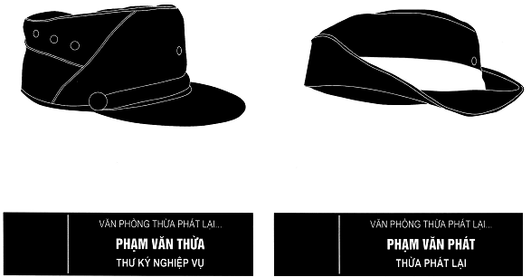


PHỤ LỤC
(Ban hành kèm theo Thông tư số 12/2014/TT-BTP ngày 26 tháng 4 năm 2014 của Bộ Tư pháp)
(TRANG PHỤC MÙA ĐÔNG - NAM)
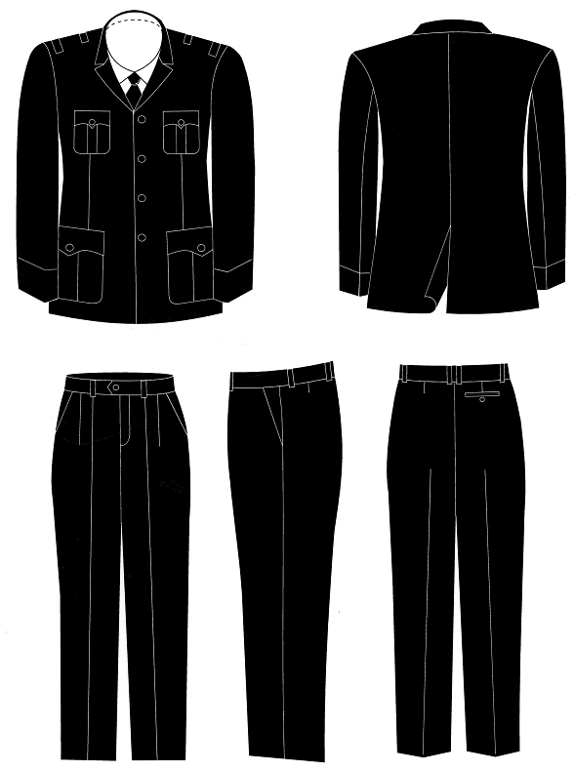

PHỤ LỤC
(Ban hành kèm theo Thông tư số 12/2014/TT-BTP ngày 26 tháng 4 năm 2014 của Bộ Tư pháp)
(ÁO SƠ MI - NAM, NỮ)
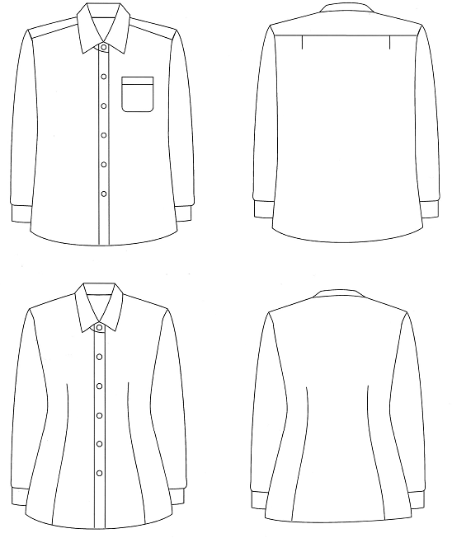

PHỤ LỤC
(Ban hành kèm theo Thông tư số 12/2014/TT-BTP ngày 26 tháng 4 năm 2014 của Bộ Tư pháp)
(TRANG PHỤC MÙA ĐÔNG - NỮ)
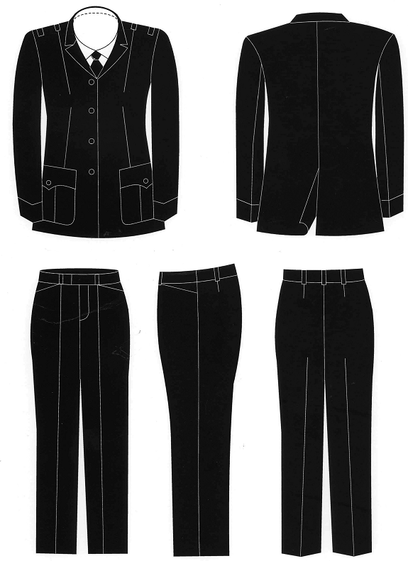

PHỤ LỤC
(Ban hành kèm theo Thông tư số 12/2014/TT-BTP ngày 26 tháng 4 năm 2014 của Bộ Tư pháp)
(QUẦN ÁO XUÂN HÈ - NAM)
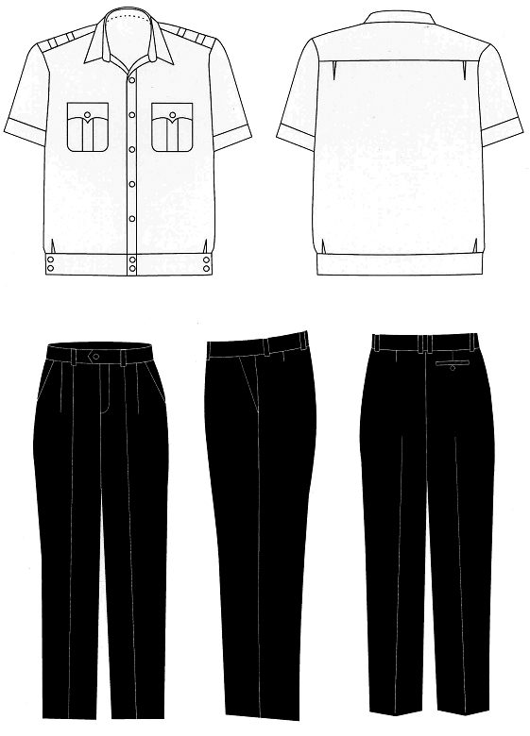

PHỤ LỤC
(Ban hành kèm theo Thông tư số 12/2014/TT-BTP ngày 26 tháng 4 năm 2014 của Bộ Tư pháp)
(ÁO XUÂN HÈ, JUYP - NỮ)
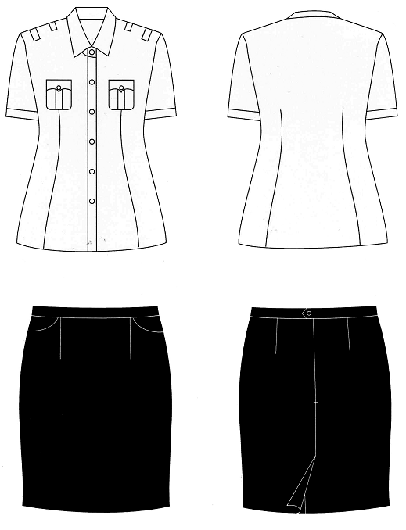

PHỤ LỤC
(Ban hành kèm theo Thông tư số 12/2014/TT-BTP ngày 26 tháng 4 năm 2014 của Bộ Tư pháp)
(ÁO MĂNG TÔ - NAM)
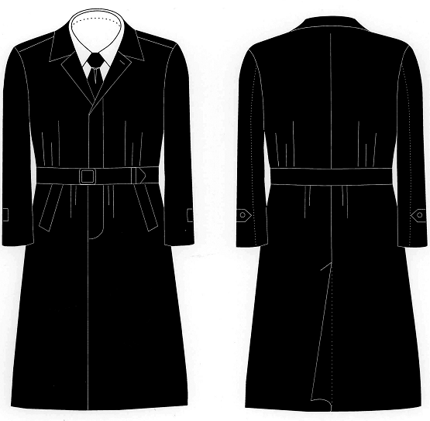

PHỤ LỤC
(Ban hành kèm theo Thông tư số 12/2014/TT-BTP ngày 26 tháng 4 năm 2014 của Bộ Tư pháp)
(GIẦY DA, TẤT CHÂN, CA VÁT, DÂY LƯNG - NAM)
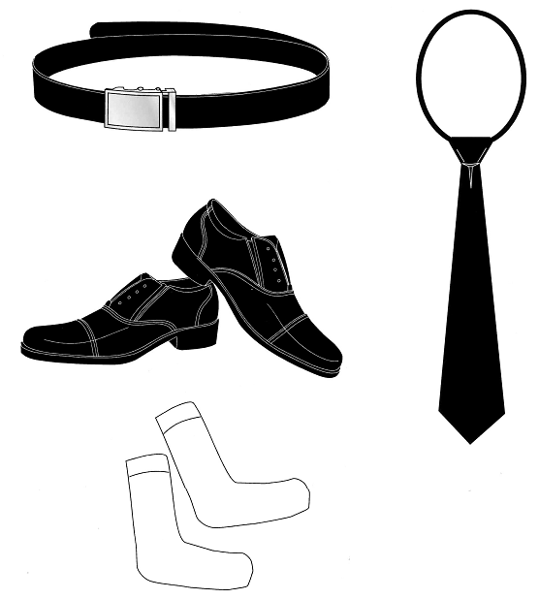

PHỤ LỤC
(Ban hành kèm theo Thông tư số 12/2014/TT-BTP ngày 26 tháng 4 năm 2014 của Bộ Tư pháp)
(ÁO MĂNG TÔ - NỮ)
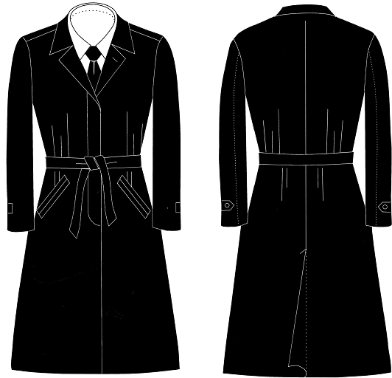

PHỤ LỤC
(Ban hành kèm theo Thông tư số 12/2014/TT-BTP ngày 26 tháng 4 năm 2014 của Bộ Tư pháp)
(QUẦN ÁO XUÂN HÈ DÀI TAY - NAM)
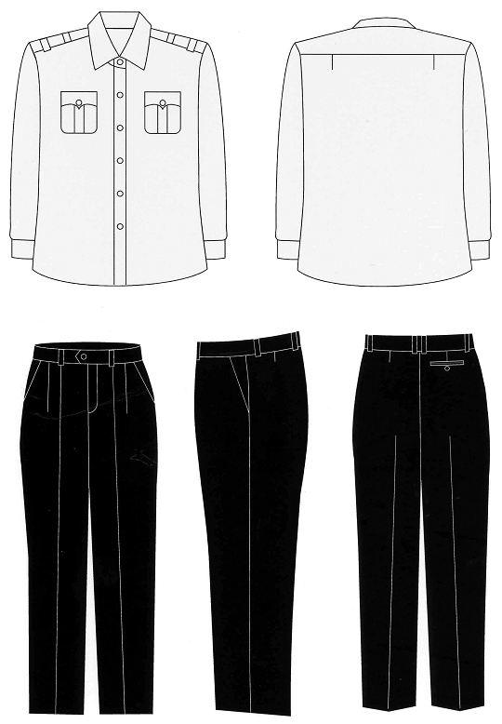

PHỤ LỤC
(Ban hành kèm theo Thông tư số 12/2014/TT-BTP ngày 26 tháng 4 năm 2014 của Bộ Tư pháp)
(QUẦN ÁO XUÂN HÈ DÀI TAY - NỮ)


